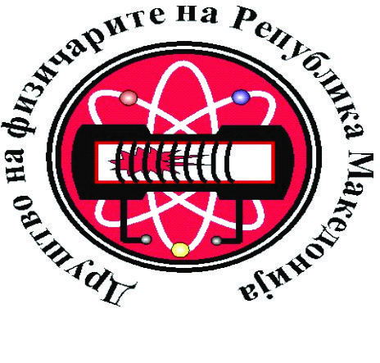
47. ДРЖАВЕН НАТПРЕВАР ПО ФИЗИКА 2024
1 јуни 2024

9 одделение

Задача 1. Во U цевка со напречен пресек e ставена одредена количина вода чија густина е . Во десниот крак над водата е ставено масло со густина на висина , а над него е ставена непозната течност на висина , како што е прикажано на Слика 1. Течностите не се мешаат. Разликата во висината на водата во левиот и десниот крак на цевката е . Колкави се густината и масата на непознатата течност?

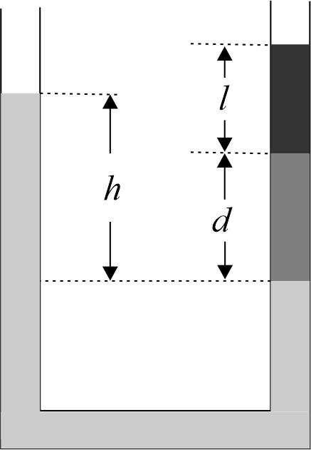
Слика 1
(, )

Задача 2. Гледајќи од лево кон десно на Слика 2, птица со маса стои на левиот крак на лост. На растојание од неа стои птица со маса , а на растојание од неа птица со маса , како што е прикажано на Слика 2. Кога мајката птица ќе застане на оддалеченост од потпорната точка на лостот на неговиот десен крак, системот е во рамнотежа. Потпорната точка се наоѓа на растојание од крајот на десниот крак на лостот. Кога мајката птица би се наоѓала на двојно помало растојание од потпорната точка и би било дозволено поместување на само една од малите птици (кога се поместува една од малите птици другите две не ги менуваат своите положби), за колкаво растојание би требало секоја од нив да се помести и на која страна од лостот, за да системот повторно е во рамнотежа? Да се занемари масата на лостот и времето за поместување.

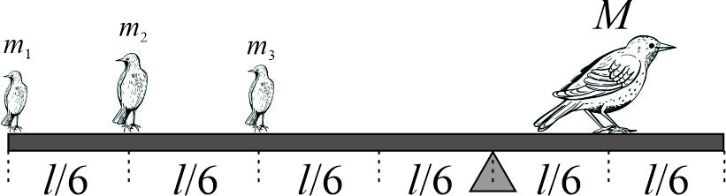

Слика 2
(, )

Задача 3. На Слика 3 е прикажан дел од струјно коло со отпорници и прекинувачи. Колкав е вкупнот отпор меѓу точките Х и Y:
а) Ако прекинувачите се отворени;
б) Ако прекинувачот Р₂ е отворен, а Р₁ е затворен;
в) Ако прекинувачот Р₁ е отворен, а Р₂ е затворен;
г) Ако и двата прекинувачи се затворени.

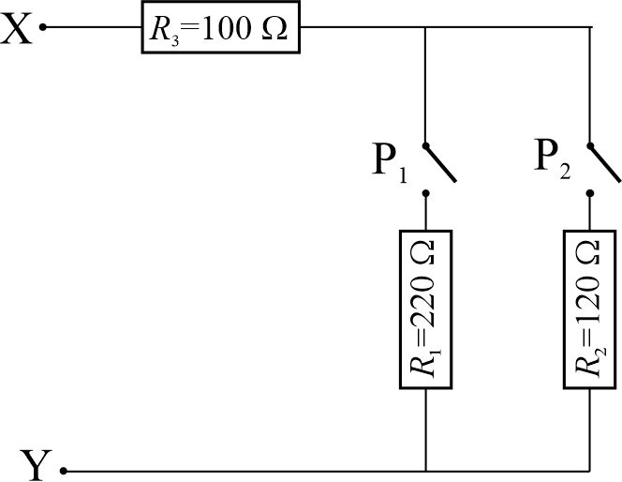

Слика 3
(а) ; б) ; в) ; г) )

Задача 4. Топче со густина паѓа со константна брзина во течност со густина . Да се одреди густината на друго топче, ако тоа паѓа во истата течност со константна брзина , каде . При паѓање на топче во течност на топчето дејствува сила на триење во обратна насока од насоката на движење. Големината на силата на триењето (отпорот на средината) се пресметува како , каде е брзина со која паѓа топчето, а е константа на пропорционалноста што е еднаква за двете топчиња. Волуменот на двете топчиња е ист.
()

Задача 5. Два точкести полнежи се наоѓаат на меѓусебно растојание 2r и помеѓу нив се појавува Кулонова одбивна сила. Ако растојанието помеѓу нив се зголеми на 5r, одредете колку пати помала ќе биде големината на силата во овој случај во однос на случајот кога растојанието помеѓу полнежите изнесувало 2r?
()

